AKTIVITAS PENYEMBUHAN LUKA SPRAY EKSTRAK ALOE VERA TERHADAP LUKA AKUT PADA MENCIT BALB/C JANTAN

WOUND HEALING ACTIVITY OF ALOE VERA EXTRACT SPRAY ON ACUTE WOUND IN MALE BALB/C MICE

Isabella Meliawati Sikumbang¹, Ratih Arum Astuti³, Nasruddin⁴, Eka Sakti Wahyuningtyas², Heni Lutfiyati¹, Ratna Wijayatri¹
¹Program Studi S1 Farmasi, Fakultas Ilmu Kesehatan, Universitas Muhammadiyah Magelang Magelang
² Program Studi Keperawatan, Fakultas Ilmu Kesehatan, Universitas Muhammadiyah Magelang
³ Program Studi Farmasi, Fakultas Ilmu Kesehatan, Universitas Ahmad Dahlan
Yogyakarta
⁴Program Studi Analis Kesehatan, Fakultas Ilmu Kesehatan, Universitas Muhammadiyah Semarang

Corresponding author : Ratnawijayatri@ummgl.ac.id

Submitted :........................ Reviewed :.......................... Accepted:.....................
ABSTRAK (11pt, spasi 1)
Luka akut merupakan cedera jaringan yang beresiko terkena infeksi sehingga memerlukan pengobatan dan perawatan yang baik. Lidah buaya (Aloe vera L) mengandung senyawa yang diduga bermanfaat dalam proses penyembuhan luka. Tujuan dari penelitian ini adalah untuk menguji aktivitas spray ekstrak Aloe sebagai penyembuh luka akut pada mencit galur balb/c jantan. Metode penelitian ini adalah penelitian ekperimental. Tahap-tahap yang telah dilakukan meliputi ekstraksi secara maserasi dari serbuk simplisia Aloe vera dengan etanol 70% yang kemudian ekstrak kental di freeze drying sampai menjadi ekstrak serbuk. Sediaan spray Aloe vera dibuat dengan konsentrasi 1%, 3% dan 5%. Mencit Balb/C yang telah dibuat luka akut full thickness dibagi dalam 7 kelompok perlakuan yaitu kontrol positif, kontrol negatif, F1, F2, dan F3. Mencit diberi perlakuan selama 14 hari kemudian dihitung rasio luka dan dianalisis dengan Anova. Hasil penelitian menunjukan bahwa semakin tinggi persentase ekstrak Aloe vera maka aktivitas penyembuhan luka semakin tinggi.
Kata kunci : Luka akut, Aloe vera, Spray
ABSTRACT
Acute wounds are tissue injuries that are at risk of infection so they require good treatment and care. Aloe vera (Aloe vera L) contains compounds that are thought to be beneficial in the wound healing process. The purpose of this study was to examine the spray activity of Aloe extract as an acute wound healer in male balb / c mice. This research method is experimental research. The steps that have been carried out include maceration extraction from Aloe vera simplicia powder with 70% ethanol which is then thick extracted in freeze drying to powder extract. Aloe vera spray preparations are made with concentrations of 1%, 3% and 5%. Balb / C mice that had made full thickness acute wounds were divided into 7 treatment groups namely positive control, negative control, F1, F2, and F3. Mice were treated for 14 days then the wound ratio was calculated and analyzed with Anova. The results showed that the higher of the percentage of Aloe vera extract is the higher of the wound healing activity.
Keywords: Acute Wound, Aloe vera, Spray

PENDAHULUAN
Angka kejadian luka memiliki prevalensi mencapai jutaan kasus per tahunnya. Prevalensi cedera secara nasional di Indonesia adalah 8,2%, prevalensi tertinggi ditemukan di Sulawesi Selatan (12,8%) dan terendah di Jambi (4,5%). Provinsi yang mempunyai prevalensi cedera lebih tinggi dari angka nasional sebanyak 15 provinsi (Kemenkes RI, 2013). Luka akut memiliki serangan yang cepat dan penyembuhannya sekitar 8-12 minggu. Hasil penyembuhan luka yang terganggu seperti luka akut yang penanganannya terlambat dan luka kronis pada umumnya luka tersebut akan gagal untuk maju ke tahapan penyembuhan luka yang normal. Luka tersebut seringkali memasuki kondisi inflamasi patologis karena proses tertunda, tidak lengkap atau proses penyembuhan luka yang tidak terkoordinasi. Luka yang tidak sembuh mengakibatkan tingginya biaya kesehatan yang dikeluarkan sekitar 3 milyar USD per tahun (Menke N, 2007) dalam (Masir dkk, 2012). Efek yang akan muncul ketika luka diantaranya adalah hilangnya seluruh atau sebagian fungsi organ, respon stres simpatis, perdarahan dan pembekuan darah, kontaminasi bakteri dan kematian sel (Muthalib dkk, 2013). Luka akut merupakan cedera jaringan yang beresiko terkena infeksi, oleh karena itu perawatan pada luka akut harus diperhatikan dengan baik (Suriadi dkk, 2016). Menurut (Widyastuti, 2018) perawatan luka biasanya mengunakan antiseptik cairan fisiologis (NaCl atau RL) dan dilakukan debridement pada luka menggunakan kasa steril serta peralatan luka yaitu Chloramfenikol, tetrasiklin HCL, silver sulfadiazine 1%, basitracin, bioplacenton, mafenide acetate dan gentamisin sulfat. Menurut (Zenker, dkk, 1986) dalam (Nurcahaya, 2015) untuk meningkatkan fibroblas digunakan obat paten Oxoferin. Oxoferin merupakan obat paten topikal yang memiliki kandungan tetrachlorodecaoxide (TCDO) yang dapat membantu epitelisasi, menginduksi perkembangan jaringan granulasi serta menstimulasi sistem kekebalan tubuh.
Penggunaan obat-obat sintetik tersebut dapat menyebabkan efek yang merugikan seperti iritasi dan super infeksi yaitu peningkatan jumlah koloni bakteri pada luka ketika terjadi resistensi, menimbulkan nyeri dan sensitifitas terhadap sulfa. Obat-obat paten yang sering digunakan untuk menyembuhkan luka tersebut memiliki harga pasar yang relatif tinggi dan tidak terjangkau oleh sebagian kalangan masyarakat. Oleh karena itu, masyarakat membutuhkan alternatif atau inovasi baru yaitu memanfaatkan tanaman obat untuk digunakan menjadi obat tradisional yang lebih terjangkau, mudah didapat serta memiliki efek samping yang minimal. Tanaman obat yang digunakan untuk penyembuhan luka dapat membantu mekanisme perbaikan dengan cara yang alami, salah satu tanaman obat tersebut adalah lidah buaya (Aloe vera) yang dibuat menjadi sediaan spray topikal.
Lidah buaya mengandung banyak zat-zat aktif yang sangat bermanfaat dalam mempercepat penyembuhan luka karena mengandung antara lain glukomanan, lignin, vitamin A, vitamin C, enzim-enzim, serta asam amino yang sangat penting untuk regenerasi sel-sel. Lidah buaya menstimulasi faktor pertumbuhan epidermis, meningkatkan fungsi fibroblas, dan pembentukan pembuluh darah baru sehingga dapat mempercepat penyembuhan dan penutupan luka (Atik & Iwan A. R., 2009). Tanaman Aloe vera juga mengandung senyawa antraquinon yang memiliki kemampuan sebagai antibakteri. Penelitian yang dilakukan oleh Begum (2016), ekstrak etanol Aloe vera gel memiliki efek penghambatan pertumbuhan terhadap bakteri patogen. Zat anti mikrobial Aloe vera dapat mencegah peningkatan sitokin pro-inflamatori (TNF-a dan IL-6) yang berlebihan pada fase inflamasi yang pada fase ini melibatkan sel-sel humoral dan selular pada respon imun karena tahap ini melibatkan infeksi pada mikroorganisme, serta mencegah interaksi endotelial-leokosit secara signifikan, sehingga mempercepat fase inflamasi (Duansak et al, 2003; Ervina dkk, 2017). Aloe vera pada penelitian ini akan dibuat menjadi sediaan spray. Bentuk spray dipilih atas dasar sifat spray yang dapat memberikan suatu kandungan yang konsentrat, namun disaat yang bersamaan memiliki profil yang cepat kering sehingga memberikan pengalaman yang menyenangkan dan mudah dipakai untuk pengguna / pasien (Iswandana, 2017). Penelitian ini bertujuan untuk mengetahui karakteristik fisik sediaan spray ekstrak Aloe vera dan menguji aktivitas penyembuhan luka spray ekstrak Aloe vera yang dikombinasikan dengan hydrocolloid dressing secara in vivo pada kulit mencit (Mus musculus) balb/c jantan.

METODE PENELITIAN

Alat dan Bahan
Oven, mesin penggiling simplisia, bejana maserasi, vaccum pump, rotary evaporator (Heidolph), moisture content balance (Ohaus), timbangan digital (Henherr), stopwatch, dan alat-alat gelas (Iwaki pyrex), Punch biopsy diameter 4 mm, Spuit 1 cc (Terumo), Timbangan digital, Pencukur rambut, Penggaris kertas, Spidol, Kamera digital, Peralatan bedah yang terdiri dari gunting bedah, scalpel, pinset, alas bedah, Aloe vera yang diperoleh dari Magelang, Jawa Tengah. Aloe vera diambil dari tanaman yang berumur 10 bulan dengan spesifikasi daun dan batangnya hijau muda, Etanol 70% (teknis) (Brataco), Larutan seri konsentrasi ekstrak Aloe vera yang dihomogenkan dengan DMSO, DMSO, Hydrocoloid dressing, Plaster, Ketamine, Xylazine, Larutan NaCl Fisiologis 0,9%, Water for Injection (WFI), Cotton bud, Mika plastik, Obat sintetik Oxoferin, Mencit balb/c jantan.

Jalannya Penelitian
- Determinasi Tanaman
Sampel tanaman yang digunakan pada penelitian ini adalah tanaman Aloe vera. Determinasi tanaman Aloe vera dan mencit balb/c jantan dilakukan di Laboratorium Universitas Ahmad Dahlan Yogyakarta.
- Pengumpulan Bahan
Aloe vera di dapatkan di daerah Magelang, Jawa Tengah, dengan spesifikasi daun yang utuh dan segar.
- Pembuatan Serbuk Simplisia
Aloe vera yang sudah terkumpul disortasi basah kemudian dicuci dengan air mengalir. Kemudian ditiriskan dan dirajang membentuk irisan kecil ± 1 cm, dioven pada suhu 50◦C selama 48 jam. Simplisia kering kemudian dibuat serbuk dengan cara diblender dan diayak dengan ayakan ukuran 25 mesh. Pemeriksaan kadar air simplisia (± 1 gram) dilakukan dengan menggunakan alat moisture balance.

- Pembuatan Ekstrak Etanol Aloe vera
Serbuk aloe vera diekstraksi memakai metode maserasi dengan perbandingan serbuk dan pelarut 1:5 artinya 1 bagian serbuk simplisia dilarutkan dalam 5 bagian pelarut. Ekstraksi dilakukan menggunakan pelarut etanol 70% dan diaduk selama 3 jam kemudian didiamkan selama 24 jam. Filtrat disaring kemudian dievaporasi di waterbath pada suhu 50ºC sampai diperoleh ekstrak kental.
- Pembuatan Serbuk Ekstrak Aloe vera
Ekstrak kental yang diperoleh kemudian diserbukkan menggunakan alat freeze dryer hingga membentuk serbuk. Ekstrak terlebih dahulu dibekukan selama 24 jam. Tujuan dari pembekuan ini adalah agar pada saat proses pengeringan menggunakan freeze dryer proses sublimasi dapat berjalan dengan lancar. Sampel yang telah dibekukan selama 24 jam kemudian dilakukan pengeringan menggunakan freeze dryer selama 72 jam dengan suhu -15℃ (Hariadi, 2013).
- Pembuatan Sediaan Spray Aloe vera
Formula spray dapat dilihat pada Tabel 1. Pada tahap pertama, karbopol 940 didispersikan di dalam sejumlah air sampai homogen. Pada wadah terpisah. Pada tahap berikutnya, campuran karbopol 940 dengan air yang sebelumnya sudah terbentuk dicampurkan dengan trietanolamin. Selanjutnya, ke dalam larutan ini, ditambahkan propilen glikol sambil diaduk hingga homogen (campuran A). Pada wadah terpisah ekstrak Aloe vera dilarutkan dalam larutan DMSO, kemudian metil paraben dan propil paraben dilarutkan pula dalam campuran tersebut dan dihomogenisasi hingga homogen (campuran B). Campuran B ditambahkan ke dalam campuran A, keduanya dihomogenkan hingga benar-benar bercampur, selanjutnya campuran di ad dengan aquadest dan dihomogenkan sampai didapat sediaan spray yang jernih (Iswandana, 2017).

Tabel I. Formula spray ekstrak Aloe vera
Nama Bahan | Kegunaan | Konsentrasi
 |  | F1 | F2 | F3
Ektrak Aloe vera (%) | Zat aktif | 1 | 3 | 5
Karbopol 940 | Polimer | 2,25 | 2,25 | 2,25
TEA | Pendapar | 0,5 | 0,5 | 0,5
Propilen glikol | Solubilizer | 5 | 5 | 5
Metil Paraben | Pengawet | 0,2 | 0,2 | 0,2
Propil Paraben | Pengawet | 0,1 | 0,1 | 0,1
DMSO | Co-solvent | 7 | 7 | 7
Aquadest | Pelarut | Ad 100 | Ad 100 | Ad 100

- Evaluasi sediaan spray Aloe vera
Pemeriksaan organoleptik
Dilakukan untuk melihat tampilan fisik sediaan dengan cara pengamatan terhadap bentuk, warna, dan bau dari sediaan yang telah dibuat (Depkes RI, 1995).
Pemeriksaan kondisi penyemprotan dan bobot per semprot
Sediaan spray disemprotkan dari botol dengan jarak 3, 5, dan 10 cm pada selembar plastik mika. Pengujian dilakukan sebanyak tiga kali dan diamati pola pembentukan semprotan dan bobot per semprotan (Sukhbir, Kaur dkk, 2013).
Pengukuran Viskositas
Viskositas sediaan spray diukur menggunakan viskotester Rion LV-04. Sediaan spray sebanyak 75 mL. dimasukkan ke dalam cup. Kemudian dipasang spindle no. 3, hasil viskositas dicatat setelah viskotester menunjukan angka yang stabil. Pengukuran viskositas dilakukan dengan replikasi tiga kali (Panigrahi dkk, 1997; Vats dan Sharma, 2012).
Pemeriksaan Daya Lekat
Pengujian sifat ketahanan melekat, sediaan diaplikasikan pada sisi dalam dari lengan bagian bawah sukarelawan, dengan cara menyemprotkan spray gel pada jarak 3 cm. Ketika tetesan spray menetes setelah 10 detik maka dievaluasi sebagai menetes, dan ketika tetesan spray tidak menetes setelah 10 detik maka dievaluasi sebagai melekat (Kamishita dkk, 1992 dalam Fitriansyah dkk, 2016).
Pengukuran pH
Sediaan diukur pH nya menggunakan pH meter yang telah dikalibrasi dari pH 4,01 dan pH 7,01 (Depkes RI, 1995).
Pemeriksaan Daya Sebar
Sediaan disemprotkan pada plastik mika dengan jarak 5 cm. Kemudian diukur daya sebar sediaan dengan menggunakan penggaris. Parameter yang digunakan adalah diameter.
Pemeriksaan Waktu Kering
Pengujian waktu kering, sediaan diaplikasikan pada sisi dalam dari lengan bagian bawah sukarelawan. Kemudian dihitung waktu yang perlukan hingga cairan yang disemprotkan mengering (Kamishita dkk, 1992 dalam Fitriansyah dkk, 2016)
- Uji Aktivitas Penyembuhan Luka Spray Ekstrak Aloe vera
Pengelompokan Hewan Uji
15 mencit dibagi dalam 5 kelompok yaitu kontrol positif menggunakan Oxoferin, kontrol negatif menggunakan basis spray, perlakuan 1 diberi spray ekstrak Aloe vera 1%, perlakuan 2 diberi spray ekstrak Aloe vera 3%, perlakuan 3 diberi spray ekstrak Aloe vera 5%.
Pembuatan Luka Akut Full-thickness
Prosedur pembuatan luka akut jenis full-thickness dengan merujuk pada penelitian yang dilakukan oleh (Nasruddin dkk, 2014), mencit dibius terlebih dahulu sebelum pembuatan luka. Pembiusan dilakukan dengan bahan kimia campuran Ketamine dosis 50 mg/kg dan Xylazine dosis 5 mg/kg melalui rute injeksi intraperitonial (Nasruddin dkk, 2014). Kemudian bulu di punggung mencit dicukur menggunakan alat pencukur hewan sampai halus dan terlihat permukaan kulit nya. Luka dibuat pada punggung mencit balb/c jantan menggunakan punch biopsy steril disposable berdiameter 4 mm pada kedua sisi dorsal berbentuk lingkaran (Nasruddin dkk, 2014).
Pengamatan Makroskopis
Penyembuhan luka dievaluasi secara makroskopis. Hari pembuatan luka ditetapkan sebagai hari ke-0 dan penyembuhan luka diobservasi setiap hari dari hari ke-0 sampai hari ke-14 setelah pembuatan luka. Sebelum observasi, lingkungan sekitar luka dibersihkan menggunakan larutan NaCl fisiologis 0,9%. Dokumentasi gambar luka menggunakan kamera digital. Tepi luka ditiru (traced) pada plastik mika menggunakan spidol permanen setiap hari. Luas area luka dihitung menggunakan software analisis gambar Scion Image Beta 4.02 (Scion Corporation, Frederick, Maryland, USA) (Wahyuningtyas & Putri, 2014).
Analisis Data
Analisis data yang digunakan yaitu rasio luas luka pada kulit seluruh kelompok perlakuan. Data tersebut dianalisis secara statistik menggunakan software IBM SPSS Statistics 20.0. Semua data penelitian dilakukan uji prasyarat statistik berupa uji normalitas dan uji homogenitas. Uji normalitas dilakukan dengan uji Shapiro Wilk, data dikatakan terdistribusi normal apabila nilai signifikasi (p>0,05). Selanjutnya, dilakukan uji homogenitas menggunakan Levene’s test, data dikatakan homogen jika nilai p>0,05. Apabila data terdistribusi normal dan homogen (p>0,05), maka analisis rasio luas luka dilanjutkan dengan uji Anova. Data rasio luas luka dikatakan ada perbedaan setiap waktu pengukuran di seluruh kelompok apabila nilai p<0,05, dilanjutkan dengan uji Pos Hoc Tukey-Cramer pada taraf kepercayaan 95% (Fathollah dkk, 2016).
HASIL DAN PEMBAHASAN
- Hasil Evaluasi Sediaan Spray Ekstrak Aloe vera
Sediaan spray yang dibuat divariasikan zat aktif nya menjadi 3 seri konsentrasi yaitu ekstrak Aloe vera 1%, 3%, dan 5% yang dilarutkan dengan Dimethylsulfoxide (DMSO) yang juga digunakan sebagai enhancer dalam proses absorpsi obat ke kulit (Damayanti, 2015). Agar spray tetap dapat mengalir, dapat melekat dengan baik, dan untuk menjaga kestabilan kandungan di dalam sediaan maka ditambahkan karbopol. Karbopol memiliki sifat yang asam, sedangkan pH kulit adalah 4.5-6.5. Oleh karena itu dalam pencampurannya di tambahkan trietanolamin (TEA) supaya spray yang dibuat sesuai dengan pH kulit. Dalam pembentukan lapisan film yang elastis digunakan propilenglikol sebagai plasticizer karena dapat bekerja dengan cara memberikan ruang kosong (free volume) pada polimer yang menyebabkan polimer memiliki ruang untuk bergerak sehingga molekul-molekul pada polimer dapat memiliki sifat yang lunak dan fleksibel. Metil paraben dan propil paraben digunakan sebagai pengawet karena pada sediaan ini ditujukan untuk penyembuhan luka terbuka sehingga sediaan harus dalam keadaan steril dan terhindar dari pertumbuhan mikroba (Nurmalasari, 2017).
Evaluasi fisik spray ekstrak Aloe vera dilakukan setelah didapatkan ketiga formula, hasil evaluasi dapat dilihat pada Tabel II.

Tabel II. Hasil Evaluasi Fisik Spray Ekstrak Aloe vera
Hasil Evaluasi Fisik |  | Formula
 | F1 (1%) | F2 (3%) | F3 (5%)
Organoleptis
1. Tekstur | Cair | Cair | Cair
2. Bau | Khas ekstrak | Khas ekstrak | Khas ekstrak
3. warna | Hijau tua | Hijau tua | Hijau tua
Homogenitas | Homogen | Homogen | Homogen
Viskositas | 0,6 dPas | 1,7 dPas | 1,8 dPas
pH | 6.56 | 6.04 | 5.03
Daya Sebar | 6.1 cm | 5.2 cm | 4.8 cm
Daya Lekat | Melekat | Menetes | Menetes
Pola Penyemprotan
1. Jarak 3 cm | Menyebar | Mengumpul | Mengumpul
2. Jarak 5 cm | Menyebar | Mengumpul | Mengumpul
3. Jarak 10 cm | Menyebar | Menyebar | Menyebar
Bobot per semprot | 5.33 | 5.66 | 5.66
Waktu Kering | 58,26 detik | 74,50 detik | 96,30 detik

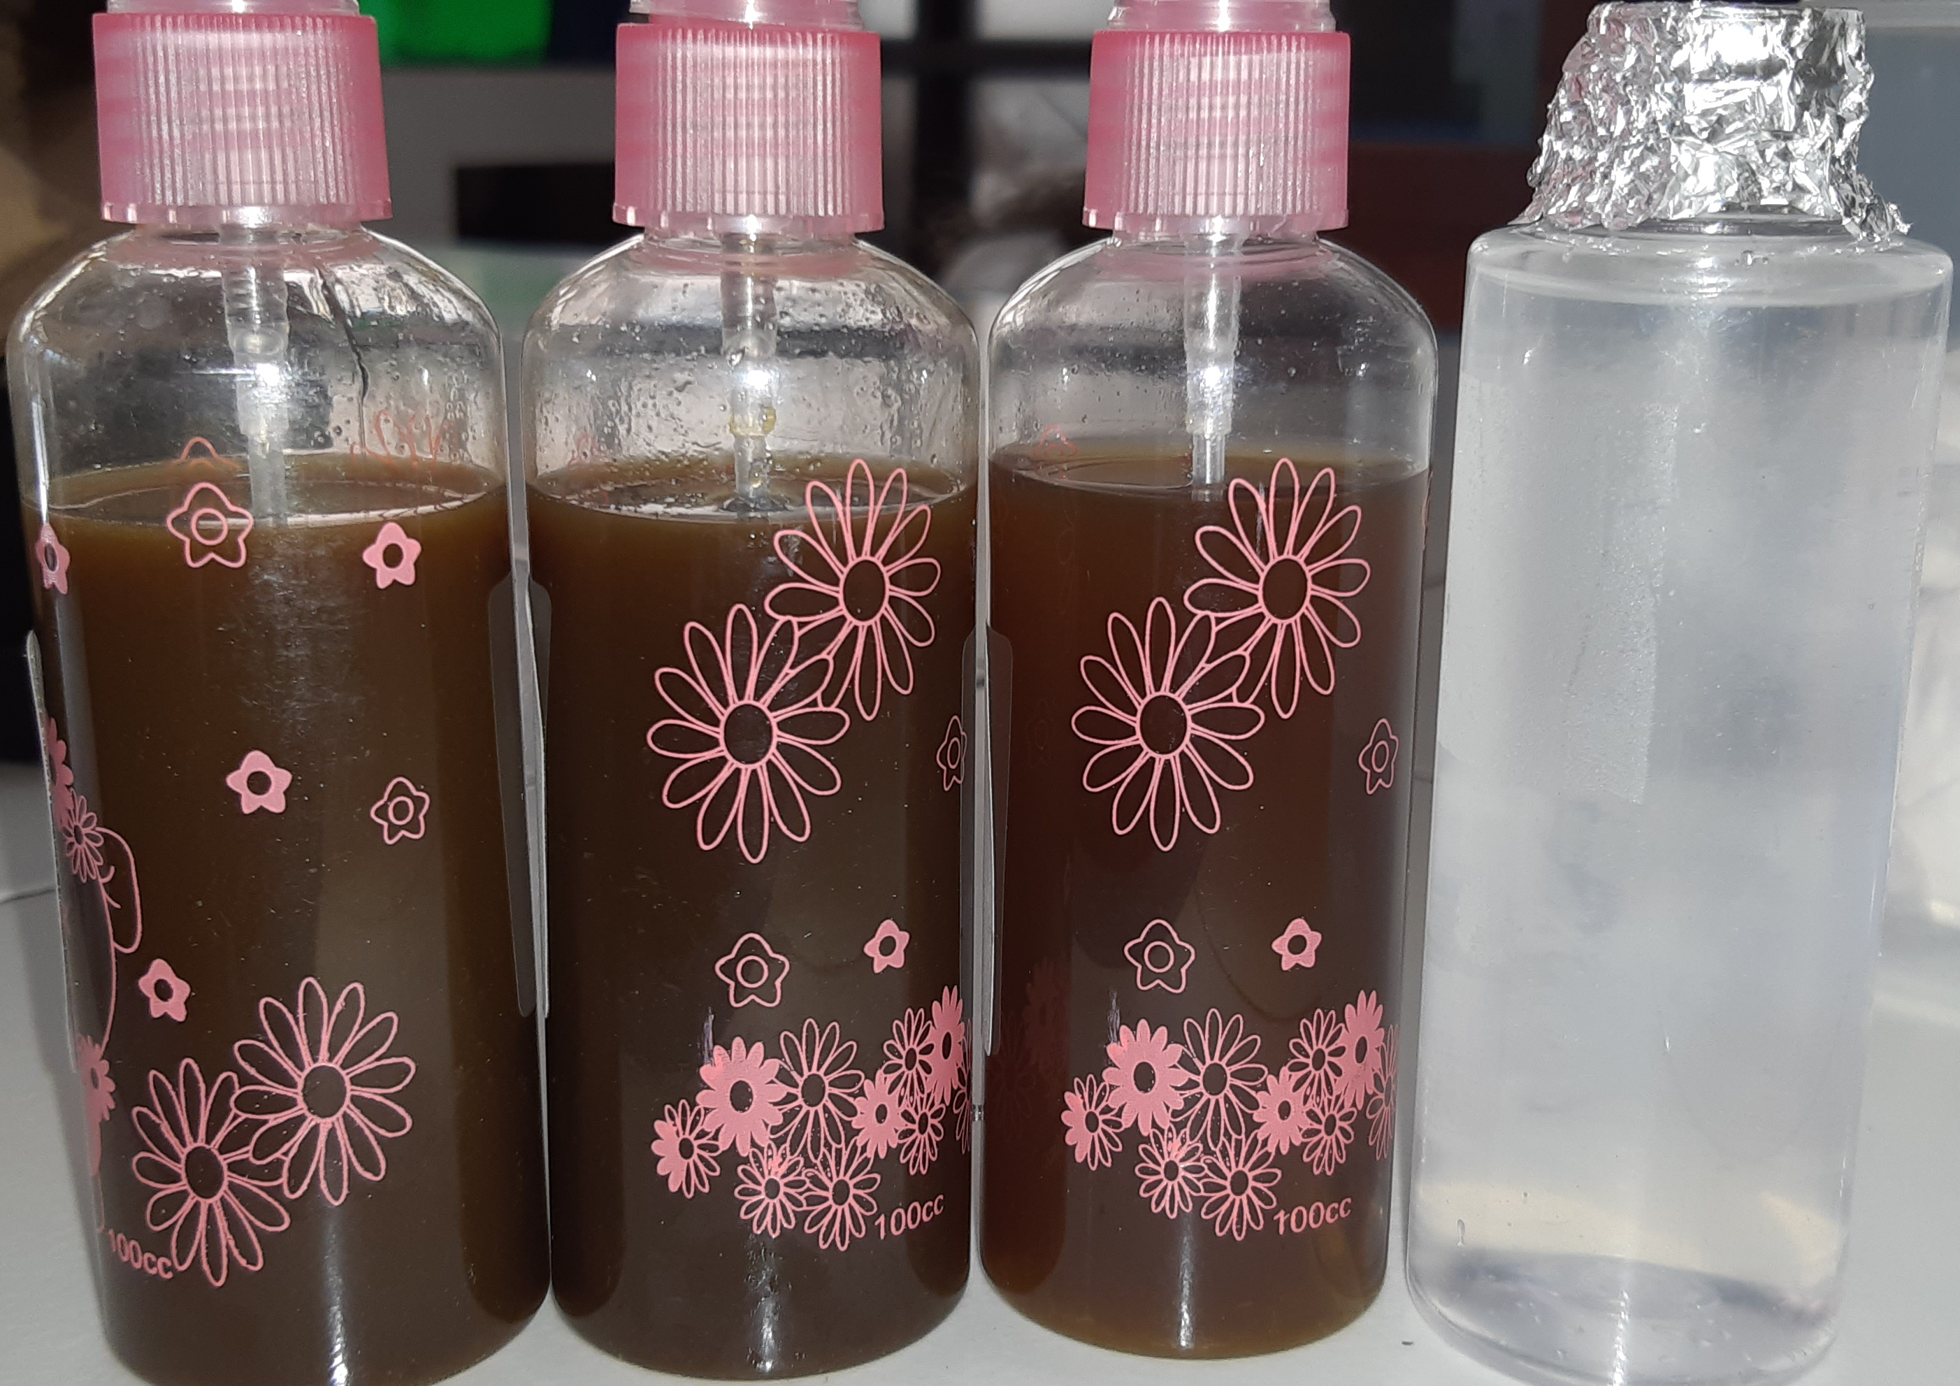

Gambar 1. Hasil Formulasi Spray Ekstrak Aloe vera

- Hasil Uji Aktivitas Penyembuhan Luka Spray Ekstrak Aloe vera
Mencit terlebih dahulu di anestesi menggunakan cairan kombinasi Ketamine dan Xylazine melalui rute intraperitoneal. Penggunaan ketamin sebagai agen anestetika mempunyai beberapa keuntungan, diantaranya yaitu mulai kerja (onset of action) relatif cepat dan efek analgesik yang kuat serta aplikasinya cukup mudah. Namun ketamin mempunyai kelemahan yaitu tidak terjadi relaksasi otot yang baik sehingga dapat menimbulkan kekejangan dan depresi ringan pada saluran respirasi. Oleh karena itu untuk mengurangi efek samping ketamin tersebut penggunaannya perlu dikombinasikan dengan obat premedikasi yang memiliki efek relaksasi yang kuat seperti diazepam, midazolam, medetomidine, atau xilazin. Penggunaan xilazin dapat mengurangi sekresi saliva dan peningkatan tekanan darah yang diakibatkan oleh penggunaan ketamine (Pemayun, Sindhu, & Wardhita, 2018).
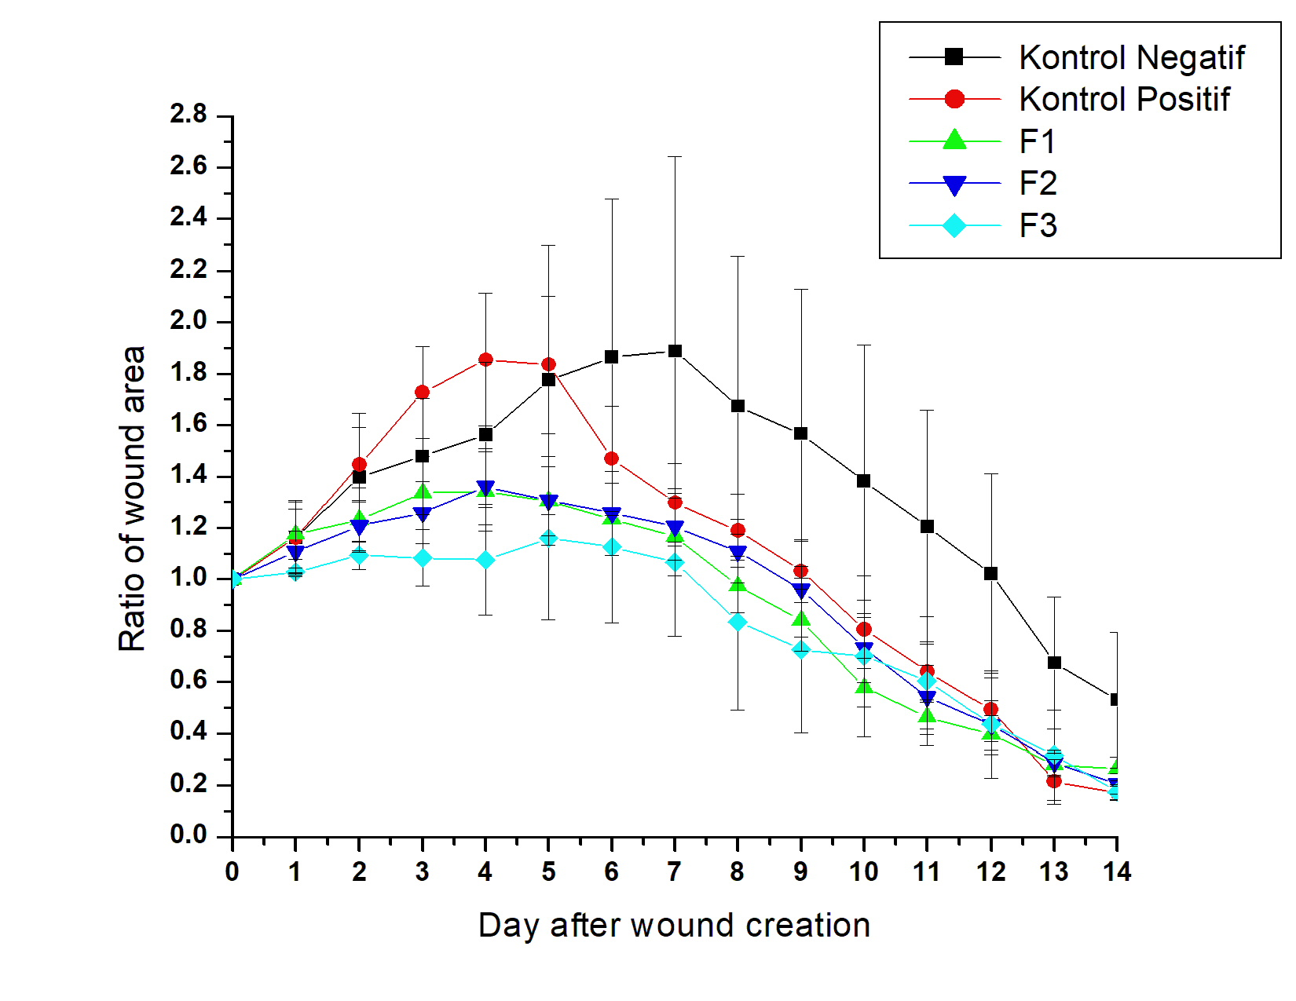
Pemberian spray ekstrak Aloe vera dilakukan selama 14 hari dengan melihat diameter luka yang terbentuk pada masing-masing kelompok perlakuan. Observasi penyembuhan luka dimulai dari hari ke-0 hingga hari ke-14 yang ditunjukkan pada Gambar 2. Luka pada beberapa hari awal proses penyembuhan luka dalam fase inflammasi mulai meluas hingga muncul eksudat dan secara berangsur-angsur ukuran luka mulai mengecil hingga akhir periode observasi. Ukuran luka pada kelompok spray ekstrak Aloe vera 1%, 3%, 5% dan ekstrak Aloe vera dari hari ke-6 sampai ke-14, lebih kecil dibanding kelompok kontrol negatif basis. Pada hari ke-14 tampak bahwa luas luka pada basis lebih besar dari semua kelompok.
Grafik dalam Gambar 2 menunjukkan perubahan luas luka selama observasi. Grafik tersebut merupakan hasil perhitungan rasio luas luka pada hari observasi terhadap luas luka awal (hari ke-0) dari hari ke-0 sampai 14. Berdasarkan grafik tersebut tampak bahwa semua kelompok mengalami pola penyembuhan luka yang mirip dimana selama sekitar 4 hari pertama, luka mengalami peningkatan luas luka, lalu luka mengalami penurunan secara gradual hingga akhir observasi.
Kelompok yang di beri perlakuan, yaitu antara kelompok F1, F2, dan F3 dapat dilihat pada Gambar 2 yang menunjukkan bahwa kelompok F3 mengalami fase inflamasi yang paling rendah dan fase remodeling yang paling tinggi, dilanjutkan oleh F2, dan F1 secara berturut-turut. Hal ini menunjukkan bahwa semakin tinggi konsentrasi ekstrak Aloe vera, maka proses penyembuhan luka semakin baik. Luas luka tiga kelompok eksperimen (F1, F2, F3) mengalami inflamasi yang lebih rendah dibanding kontrol negatif (KN) dan kontrol positif (KP). Lebih lanjut, pada hari ke-7 luas luka kelompok eksperimen yang mendapat perlakuan spray hampir sebanding dengan KP dan lebih rendah KN. Luas luka pada kelompok KP mengalami penurunan yang lebih cepat pada hari ke-7 sampai hari ke-14.
Pengamatan luas luka, yang dilakukan menggunakan software IBM SPSS Statistics 20.0 dan telah melalui uji prasyarat yaitu uji normalitas menggunakan Shapiro Wilk yang menunjukkan hasil bahwa semua kelompok normal (p>0.05) dan uji homogenitas menggunakan Levene’s test menunjukkan bahwa semua kelompok homogen (p>0.05). Adanya aktivitas penyembuhan luka ditandai dengan penurunan diameter. Berdasarkan analisis Post Hoc Tukey-Cramer (p-value <0,05), pada hari ke-14 terdapat perbedaan bermakna antara kelompok uji (F1, F2, F2) dan kontrol positif (KP) dengan kelompok kontrol negatif (KN) dengan taraf signifikan 0.000. Dari data tersebut membuktikan bahwa spray ekstrak Aloe vera memiliki kemampuan penyembuhan luka dan kemampuannya sebanding dengan obat sintetik Oxoferin.
Luas luka pada kelompok perlakuan (F1, F2, F3) lebih cepat mengecil dibanding dengan kelompok kontrol negatif yang luas luka nya mulai terlihat mengecil pada hari ke-8. Kelompok kontrol negatif menunjukkan inflamasi yang tertinggi dan remodeling yang paling rendah. Hal ini dapat disebabkan karena tidak ada zat aktif yang mendukung dalam proses penyembuhan luka, sehingga luka mengalami fase penyembuhan yang lebih lama, dan juga karena pH dari sediaan basis yang melebihi rentang sehingga dapat mengiritasi luka.
Hasil aktivitas penyembuhan luka pada penelitian ini menunjukkan spray ekstrak Aloe vera berpotensi sebagai penyembuh luka. Hasil ini juga pernah dilaporkan oleh Nurcahaya (2015) bahwa ekstrak etanol lidah buaya (Aloe vera) berpengaruh signifikan dalam peningkatan jumlah fibroblas pada proses penyembuhan luka mukosa rongga mulut tikus (Rattus norvegiccus) strain wistar dengan p=0,000. Ekstrak etanol lidah buaya (Aloe vera) menunjukkan peningkatan jumlah fibroblas yang lebih besar dalam proses penyembuhan luka dibandingkan dengan Oxoferin dan akuades. Perlakuan menggunakan Oxoferin dan akuades menunjukkan jumlah fibroblas tertinggi pada hari ke-9, sedangkan perlakuan dengan ekstrak etanol lidah buaya (Aloe vera) konsentrasi 70% menunjukkan jumlah fibroblas tertinggi pada hari ke-5 (Nurcahaya, 2015). Beberapa penelitian lain juga telah melaporkan bahwa gel lidah buaya dapat meningkatkan reepitelisasi pada luka sayat kulit mencit (Sewta, Mambo, & Wuisan, 2015). Hal yang sama juga ditunjukkan oleh Juniantito (2006) yang telah menguji formulasi krim ekstrak lidah buaya pada luka mencit. Hasil penelitian menunjukkan bahwa formulasi krim ekstrak lidah buaya dapat mempercepat proses penyembuhan luka pada mencit pada hari ke-11 (Juniantito, 2006).
Kemungkinan aktivitas penyembuhan luka tersebut dikarenakan senyawa-senyawa yang mempunyai aktivitas antiinflamasi yang terkandung dalam kombinasi ekstrak tersebut. Menurut Yagi & Takeo (2003) senyawa acemannan yang terkandung dalam Aloe vera berfungsi sebagai antiinflamasi dan mampu melakukan aktivasi makrofag yang akan menghasilkan sitokin dan growth factor yang akan merangsang fibroblas, keratinosit dan sel endotel untuk perbaikan jaringan (Yagi & Takeo, 2003). Polyvinylpyrrolidone (PVP) dan gliberelin pada Aloe vera dapat digunakan sebagai antibakteri, merangsang pembentukan fibroblas dan pembentukan jaringan baru (Sibbald dkk, 2011). Zat aktif lainnya yang terdapat pada ekstrak lidah buaya (Aloe vera) adalah vitamin dan beberapa asam amino, yang dapat memainkan peran penting dalam percepatan penyembuhan luka sedemikian rupa bahwa percobaan telah menunjukkan bahwa vitamin C dapat berperan dalam peningkatan produksi kolagen dan pencegahan dari sintesis untaian DNA, serta vitamin E sebagai antioksidan yang kuat dalam penyembuhan luka (Novyana & Susianti, 2016). Zat-zat aktif tersebut dapat berperan dalam proses penyembuhan luka akut pada mencit (Mus musculus) Balb/C jantan pada penelitian ini.

KESIMPULAN
Keseluruhan formula spray ekstrak Aloe vera memenuhi sifat fisik sediaan spray meliputi organoleptis, viskositas, pH, pola penyemprotan dan bobot per semprot, daya sebar, daya lekat, dan waktu kering dan sifat fisik yang paling baik dimiliki oleh spray ekstrak Aloe vera 1%. Spray ekstrak Aloe vera memiliki aktivitas penyembuhan luka akut pada kulit mencit Balb/C jantan dan memiliki aktivitas penyembuhan luka akut yang sebanding dengan obat sintetik Oxoferin (p-value >0.05). Aktivitas penyembuhan luka yang paling baik adalah kelompok spray ekstrak Aloe vera 5%.

UCAPAN TERIMAKASIH (11pt)
Terimakasih saya ucapkan kepada team peneliti dari laboratorium penyembuhan luka eksperimental UMMGL.

DAFTAR PUSTAKA
Atik, N., & Iwan A. R., J. (2009). Perbedaan Efek Pemberian Topikal Lidah Buaya (Aloe vera L.) dengan Solusio Povidone Iodine terhadap Penyembuhan Luka Sayat pada Kulit Mencit (Mus musculus). Majalah Kedokteran Bandung, 41(2), 29–36. https://doi.org/10.15395/mkb.v41n2.188
Damayanti, R. (2015). Dimetilsulfoksid Sebagai Enhancer Transpor Transdermal Teofilin Sediaan Gel Dimethylsulfoxide As An Enhancer Of. Majalah Farmaseutik, 11(1), 263–267.
Ervina, W. F., Dwi, A., Widodo, W., Dahlan, Y. P (2017). Pengaruh Pemberian + dalethyne Terhadap Jumlah Ekspresi IL-1 β Pada Tikus yang Diinfeksi. Jurnal Biosains Pascasarjana, 19(1).
Fathollah, S., Shahriar, M., Mansouri, P., Dehpour, A. R., Ghoranneviss, M., Rah, N., Chal, R. (2016). Investigation on the effects of the atmospheric pressure plasma on wound healing in diabetic rats. Scientific Reports, 6, 1–9. https://doi.org/10.1038/srep19144
Iswandana, R. (2017). Formulasi , Uji Stabilitas Fisik , dan Uji Aktivitas Secara In Vitro Sediaan Spray Antibau Kaki yang Mengandung Ekstrak Etanol Daun Sirih (Piper betle L.). Pharm Sci Res ISSN 2407-2354, 4(3), 121–131.
Juniantito, V. (2006). Aktivitas Sediaan Gel dari Ekstrak Lidah Buaya (Aloe barbadensis Mill.) pada Proses Persembuhan Luka Mencit (Mus musculus albinus). J.II.Pert.Indon, 11(1).
Kemenkes RI. (2013). Riset Kesehatan Dasar. Badan Penelitian Dan Pengembangan Kesehatan.
Masir, O., Manjas, M., Putra, A. E., & Agus, S. (2012). Penelitian Pengaruh Cairan Cultur Filtrate Fibroblast ( CFF ) Terhadap Penyembuhan Luka ; Penelitian eksperimental pada Rattus Norvegicus Galur Wistar. Jurnal Kesehatan Andalas, 1(3), 112–117.
Muthalib, E. M., Fatimawali, & Edy, H. J. (2013). Formulasi Salep Ekstrak Etanol Daun Tapak Kuda ( Ipomoea pes-caprae ) Dan Uji Efektivitasnya Terhadap Luka Terbuka Pada Punggung Kelinci. Jurnal Ilmiah Farmasi, 2(03), 79–82.
Nasruddin, Nakajima, Y., Mukai, K., Setyowati, H., Rahayu, E., & Nur, M. (2014). Cold plasma on full-thickness cutaneous wound accelerates healing through promoting inflammation , re-epithelialization and wound contraction. Clinical Plasma Medicine, 2, 28–35. https://doi.org/10.1016/j.cpme.2014.01.001
Novyana, R. M., & Susianti. (2016). Lidah Buaya ( Aloe vera ) untuk Penyembuhan Luka. MAJORITY, 5(4), 149–153.
Nurcahaya, M. (2015). Pengaruh Ekstrak Etanol Lidah Buaya (Aloe vera) Terhadap Peningkatan Jumlah Fibroblas Pada Proses Penyembuhan Luka Mukosa Rongga Mulut Tikus (Rattus norvegiccus) Strain Wistar. Naskah Publikasi, Universita.
Nurmalasari, N. (2017). Formulasi Sediaan Spray Gel Anti Luka Mengandung Ekstrak Daun Pegagan ( Centella asiatica ( L .) Urb ) dan Uji Aktivitas Anti Luka terhadap Tikus Wistar. Prosiding Farmasi Universitas Islam Bandung, (ISSN: 2460-6472), 526–533.
Sewta, C. A., Mambo, C., & Wuisan, J. (2015). Uji Efek Ekstrak Daun Lidah Buaya ( Aloe vera L .) Terhadap Penyembuhan Luka Insisi Kulit. Jurnal E-Biomedik, 3(April), 1–7.
Sibbald, R. G., Goodman, L., Halton, M., Woo, K. Y., Krasner, D. L., Tariq, G., … Norton, L. (2011). Special Considerations in Wound Bed Preparation 2011 : An Update. Wound Care Journal, 24(September), 415–436.
Suriadi, Imran ; Hadi, A. W. (2016). Uji Efektivitas Penggunaan Daun Salam ( Syzygium polyanthum ) dan Madu serta NACL 0 , 9 % Terhadap Proses Penyembuhan Luka Akut Pada Tikus Putih ( Rattus norvegicus strain Wistar ). Jurnal Keperawatan Dan Kesehatan, I(3), 114–123.
Wahyuningtyas, E. S., & Putri, I. K. (2014). Efektivitas Perlakuan Kombinatif Plasma Medis , Madu dan Pembalut Luka Berlubang Banyak Untuk Penyembuhan Luka. University Research Colloquium, 2, 99–106.
Widyastuti, Y. (2018). Hubungan Usia Dengan Respon Madu Terhadap Proses Penyembuhan Luka Gangren Pada Pasien Diabetes Mellitus, (2006), 222–226.
Yagi, A., & Takeo, S. (2003). Anti-inflammantory Constituents , Aloesin and Aloemannan in Aloe Species and Effect of Tanshinon VI in Salvia miltiorrhiza on Heart. Yakugaku Zasshi, 123(7), 517–532.

